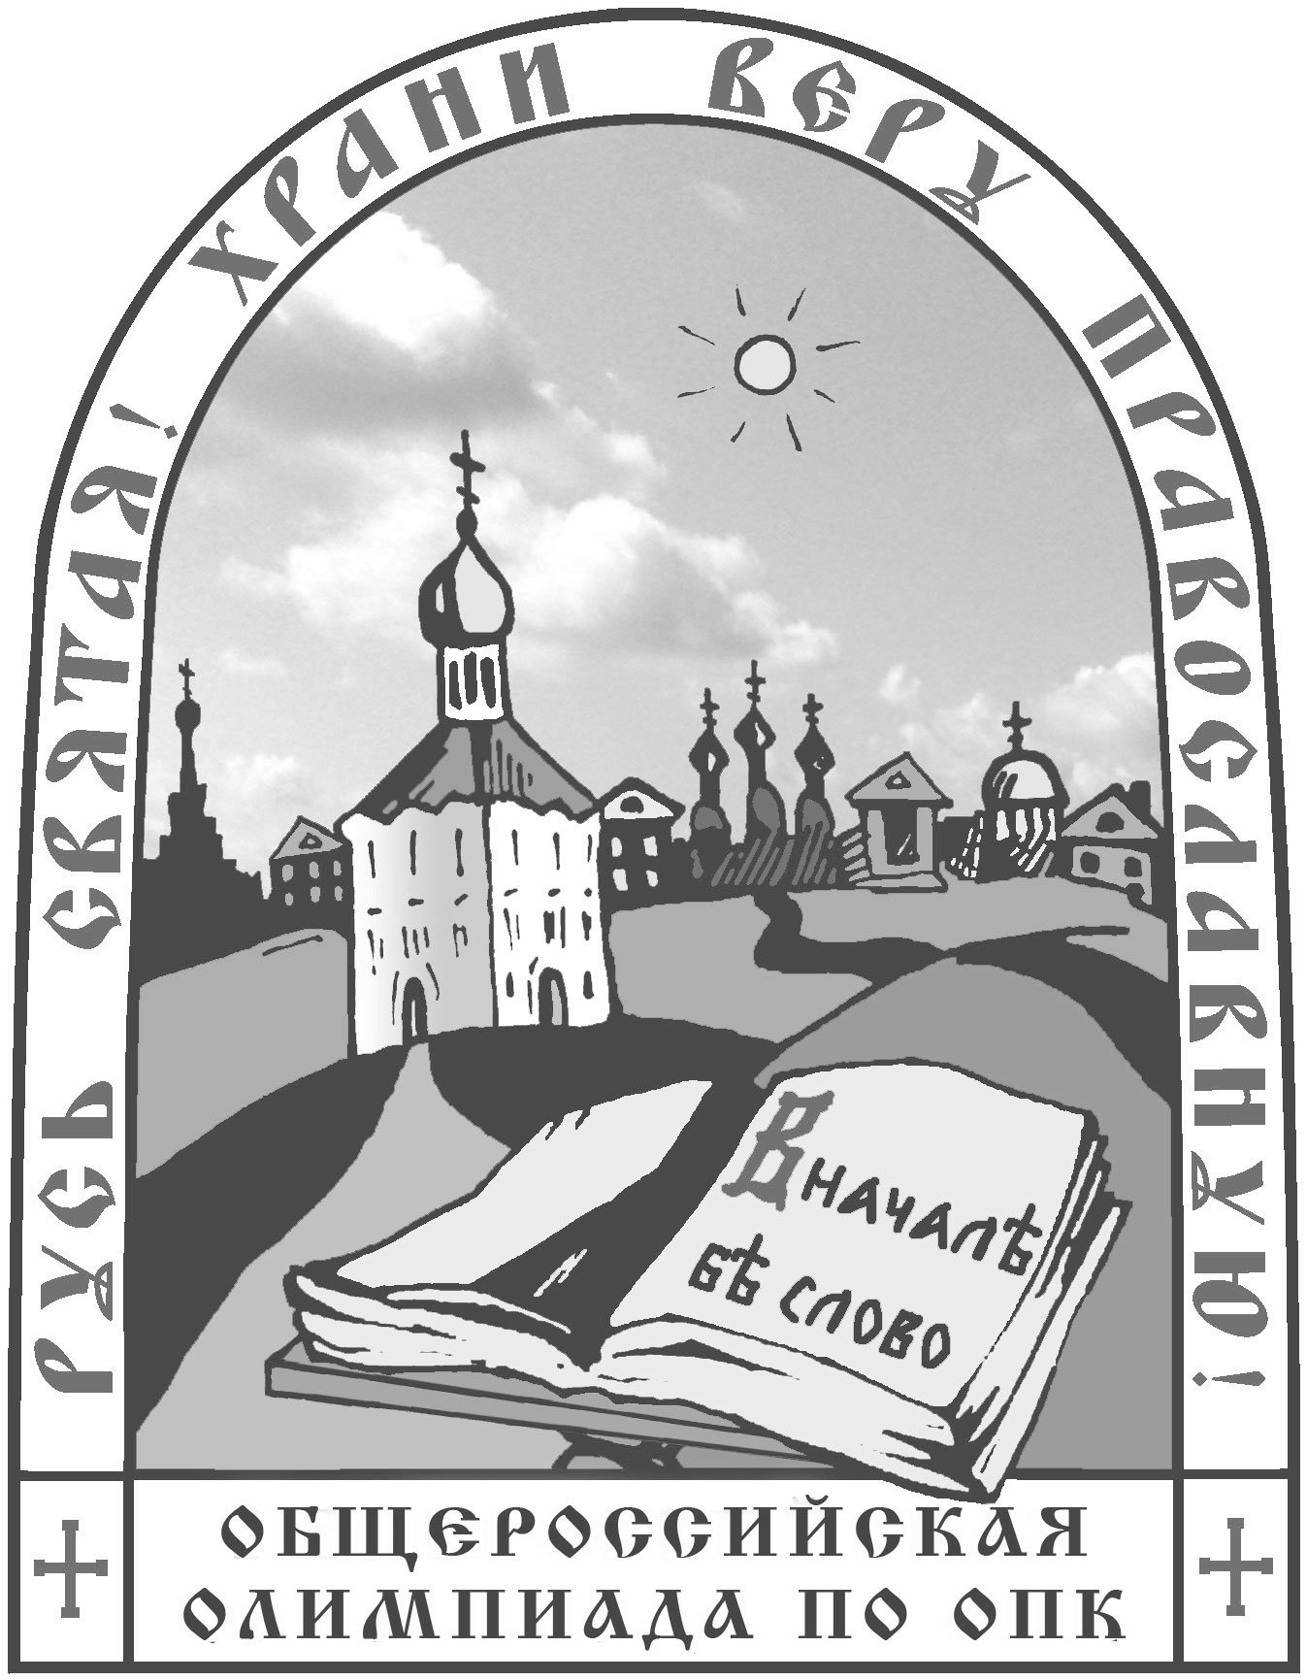
По благословению Святейшего Патриарха Московского и всея Руси Кирилла
при поддержке Министерства образования и науки РФ, Российского Союза ректоров, Российского совета олимпиад школьников, Отдела религиозного образования и катехизации РПЦ, Фонда просвещения «МЕТА»,
Православный Свято-Тихоновский Гуманитарный Университет
Олимпиада по Основам православной культуры: «Русь Святая, храни веру Православную!»
Муниципальный тур, X – XI классы, 2010 – 2011 учебный год

ФИ______________________________ Класс ________ Школа _____________________________

Выделите правильный ответ

1. «Днем рождения Церкви» называют событие…
А. Рождества Христова
Б. Воскресения Христова
В. Вознесения Христова
Г. Пятидесятницы

2. Христиане, которые перенесли гонения и преследования за Христа, подвергались мучениям, но не умерли мученической смертью, почитаются как…
А. преподобные
Б. праведные
В. страстотерпцы
Г. исповедники

3. Предмет, который держат в руках мученики, изображаемые на иконах:
А. венец
Б. свиток
В. свеча
Г. крест

4. Неделя, в которой нет постных дней, называется…
А. радостной
Б. страстной
В. великой
Г. сплошной

5. Матфей, один из двенадцати апостолов, до встречи со Христом был мытарем. Слово «мытарь» означает…
А. младший офицер

Б. сборщик податей

В. странник
Г. хранитель библиотеки

6. Название колокольного звона, сигнализирующего о нападении врагов или другом бедствии:
А. Благовест

Б. Набат

В. Перезвон
Г. Трезвон

7. Библейский царь, знаменитый полководец и талантливый музыкант, в юности одним ударом пращи сразивший великана и даровавший победу своему народу:

А. Давид

Б. Манассия
В. Саул
Г. Соломон

8. Этот святой на некоторых иконах изображается с крыльями (такой иконографический образ имеет название «Ангел пустыни»):
А. Антоний Великий
Б. Илия–пророк

В. Иоанн Предтеча

Г. Мария Египетская

9. Сорок Севастийских мучеников были…
А. воинами
Б. крестьянами
В. придворными
Г. рыбаками

10. Первая русская святая, благоверная княгиня Ольга в крещении получила имя…
А. Анна

Б. Елена

В. Мария
Г. Ева

11. В честь этого святого воина, композитор С.С. Прокофьев написал кантату на основе своей музыки к одноименному кинофильму:
А. Петр I
Б. Александр Невский
В. князь Игорь Святославович
Г. Суворов А. В.
12. Об этом князе идет речь в стихотворении XVIII в.:
Сей из Русских был Князей
язычник последний.
Рек, Христу последуя: прощай,
Ладо бедный!
За Христом вслед шествую:
прочь капища стары,
Прочь боги с богинями,
верит Князь не твари.
А. Владимир Мономах
Б. св. кн. Александр Невский

В. св. кн. Владимир Киевский

Г. св. кн. Ярослав Мудрый

13. Имя воина, сошедшегося в поединке богатырей перед Куликовской битвой с прп. Александром Пересветом – …
А. Ахмат
Б. Батый
В. Тамерлан

Г. Челубей

14. Монастырь, который выдержал 16-месячную осаду во время польско-литовской интервенции (нач. XVII в.):
А. Дивеевский Свято-Троицкий монастырь
Б. Киево-Печерская Лавра
В. Троице-Сергиева Лавра
Г. Соловецкий Спасо-Преображенский монастырь

15. Единственная страна северной Европы, на гербе которой изображен святой (король Олаф):
А. Норвегия
Б. Италия
В. Испания
Г. Франция

Блок 2. Решите кроссчайнворд
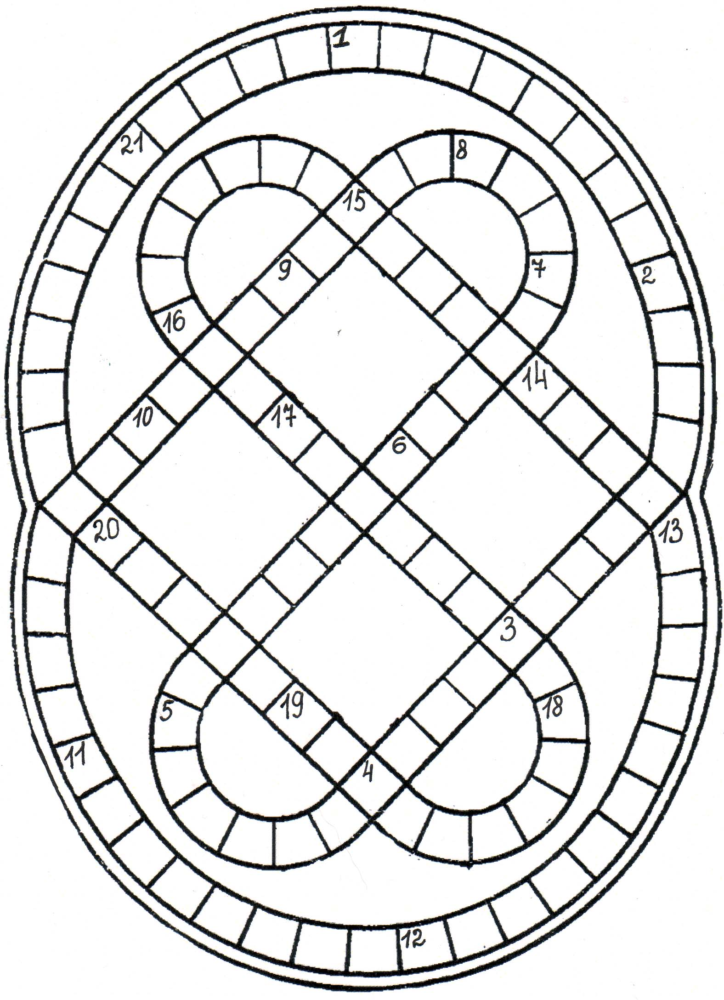
1. Какая книга лежит на аналое рядом с Крестом, когда священник исповедует кающихся?
2. Имя праведной матери св. Иоанна Крестителя.
3. Как называется место перед Царскими Вратами, с которого священник обычно произносит проповедь?
4. Город, в который был послан Архангел Гавриил, чтобы возвестить благую весть Деве Марии.
5. Священное действие, через которое тайным образом действует на человека благодать Божия.
6. Богослужебная книга, название которой переводится с греческого языка как «восьмигласник» и содержащая песнопения разных гласов.
7. Подберите синоним слову «церковь».
8. Архангел, предводитель Небесного воинства.
9. Специальная ложечка с длинной ручкой, которой совершается Причащение мирян.
10. Шелковый плат с изображением погребения Господа Иисуса Христа, в который вшита частица святых мощей. Переводится как «вместопрестолие». Без него нельзя совершать Литургию.
11. В одной из притч Христос рассказывает о человеке, на которого напали разбойники и который нуждался в помощи. Священник и левит, на помощь которых он мог рассчитывать, прошли мимо. А кто ему помог?
12. Часть богослужебного облачения священника – прямоугольник, который носится на длинной ленте с правой стороны у бедра. Символизирует духовный меч слова Божия. Появился в Русской Православной Церкви в XVI веке.
13. У этого слова несколько значений: правила и установления Церкви, вид церковных песнопений, собрание богодухновенных книг Священного Писания.
14. «Новость» по-церковнославянски.
15. Преподобный, ученик св. Сергия Радонежского, первый игумен Спасского монастыря в Москве, построенного по обету свт. Алексием Московским и в настоящее время носящего имя этого преподобного.
16. Специально украшенный или застекленный шкафчик или ящик для икон.
17. Персонаж ветхозаветной истории. Человек из рода Каина, сын Ламеха и Циллы. По библейскому свидетельству, первый ковач орудий их железа и меди – основоположник кузнечного ремесла.
18. Человек, живущий в монастыре.
19. Место в храме, где находятся чтецы и певчие.
20. В переводе с греческого это слово означает «предводитель, военачальник, вождь». В нашем месяцеслове оно обычно остается без перевода и присваивается тем мученикам и исповедникам за Христа, которые при жизни носили это звание (например, великомученик Феодор и др.)
21. Общее название колючек, колючих растений. В притче о сеятеле они символизируют житейские заботы и развлечения, заглушающие благие стремления в душе человека.
Блок 3.
3.1
3.1.1. С днем памяти каких святых соединен государственный праздник семьи, любви и верности? _________________________________________________________________________________________

3.1.2. Когда отмечается этот праздник? __________________________________________________________

3.1.3. В каком городе и храме (монастыре) находятся мощи этих святых?
____________________________________________________________________________________________

3.1.4. Как называется древнерусская повесть (XVI в.), усваивающая одному из этих святых подвиг победы над змеем? __________________________________________________________________________________

3.2. Вставьте пропущенные слова в необходимой форме:
Владимир, Владимир Мономах, Андрей Боголюбский, Юрий Долгорукий,
Вышгород, 17 июля, Боголюбово, Владимир, Киев

Святой благоверный великий князь _____________________________ был сыном великого князя _______________________ и внуком _______________________. Отличался любовью к церковным службам, раздавал щедрую милостыню, построил много монастырей и храмов. В 1155 году в нарушение воли отца князь отправился из _______________________ во _______________________, который при нем стал новым политическим центром русских земель, сменив в этом качестве древний _______________________. С собой князь унес _______________________ икону Пресвятой Богородицы. По пути ему явилась Сама Пречистая Дева, повелев основать монастырь в честь Ее Рождества. Князь распорядился написать на иконе Богоматерь в том виде, в котором Она ему предстала. Икону назвали _______________________, как и возникший здесь монастырь. Князь был убит в результате заговора бояр в 1174 году. Память страстотерпца отмечается _______________________ – в один день с воспоминанием убийства Царской семьи.

3.3. Найдите в тексте слова, которые соответствуют следующим значениям.

«Известность»_____________________________________________

«Высокая самоотверженность»________________________________

«Храбрость, присутствие духа в опасности______________________

И вековечно ты, и завсегда ты ново!
Уже во тьме времен, почивших мертвым сном,
Звучало славой ты на языке земном.
Народы от тебя, волнуясь, трепетали,
Тобой исписаны всемирные скрижали;
И человечества след каждый, каждый шаг
Стезей трудов и жертв, и опытов, и благ,
И доблесть каждую, и каждое стремленье
Мысль светлую облечь в высокое служенье,
Всё, что есть жизнь ума, всё, что души есть страсть —
Искусство, мужество, победа, слава, власть.

Блок 4.
4.1 Прочитайте фрагмент послания святого Патриарха Тихона Московского:
«Господь не перестает являть милости Свои Православной Русской Церкви. День ото дня все ярче сияет Ее венец. …Чада Мои! Пусть слабостью кажется иным эта Святая незлобивость Церкви, эти призывы наши к терпеливому перенесению антихристианской вражды и злобы… пусть «невместимо» и «жестоко» кажется омирщенному пониманию радость, черпающая себе источник в страданиях за Христа, – но Мы умоляем вас, умоляем всех Наших православных чад не отходить от этой единственной спасительной настроенности христианина, не сходить с пути крестного, ниспосланного Нам Богом, на путь восхищения мирской силы или мщения. …Для христианина идеал – Христос, не извлекавший меча в Свою защиту… на кресте молившийся за Своих врагов. …Даже если бы сердца наши разрывались от горя и утеснений, наносимых нашим религиозным чувствам, нашей любви к родной земле, нашему временному благополучию… Следуйте за Христом! Не изменяйте Ему. Не поддавайтесь искушению. Не губите в крови отмщения и свою душу. Не будьте побеждены злом. Побеждайте зло добром (Рим. 12.21).
…О, тогда воистину подвиг твой за Христа в нынешние лукавые дни перейдет в наследие и научение грядущим поколениям, как лучший завет и благословение: что только на камени сем – врачевания зла добром – созиждется нерушимая слава и величие нашей Святой Православной Церкви в русской земле, и неуловимо даже для врагов будет Святое имя Ее и чистота подвига Ее чад и служителей».

4.1.1 В какой период (годы) русской истории было написано это обращение? ______________________

4.1.2 О каком венце Русской Церкви говорит патриарх и к какому подвигу он призывает верующих?

____________________________________________________________________________________________

4.1.3 Какое значение этот подвиг имеет в жизни Церкви?

____________________________________________________________________________________

____________________________________________________________________________________

____________________________________________________________________________________

____________________________________________________________________________________

____________________________________________________________________________________

____________________________________________________________________________________

____________________________________________________________________________________

____________________________________________________________________________________

____________________________________________________________________________________

____________________________________________________________________________________

____________________________________________________________________________________

____________________________________________________________________________________

____________________________________________________________________________________

____________________________________________________________________________________

____________________________________________________________________________________

____________________________________________________________________________________

____________________________________________________________________________________

